



**Universidad de El salvador**

**Facultad Multidisciplinaria Oriental**

**Departamento de ingeniería y arquitectura.**

**Ingeniería en sistemas informáticos.**

**Manual de procedimientos.**

**Sistema Informático de Administración de Gimnasios. SIAG.**

**Ing. Diego Herrera**

**Por: Elvin Josué Morales Hernández mh16025**

**Fecha: 20/06/2021**

**Índice.**

**1.** **Introducción.** 1

**2.** **Descripción de los procedimientos que realiza el sistema.** 1

**3.** **Diagrama de flujo de cada proceso.** 2

**3.1** **Diagrama de flujo (Registro de usuarios).** 2

**3.2** **Diagrama de flujo (Inicio de sesión de usuarios).** 3

**3.3 Diagrama de flujo (menú y usuarios).** 4

**3.4 Diagrama de flujo (Realizar registro de clientes).** 5

**3.5 Diagrama de fujo (Consulta de clientes).** 6

**4.** **Entradas y salidas esperadas.** 6

**5.** **Explicación de cada tipo de usuario que puede ejecutar cada procedimiento.** 7

**6.** **Diagramas de caso de uso.** 7

**6.1 Diagrama de caso de uso de procedimiento de inicio del sistema.** 7

**6.2 Diagrama de caso de uso de procedimiento de registro de usuarios.** 8

**6.3 Diagrama de caso de uso de procedimiento de inicio de sesión del sistema.** 8

**6.4 Diagrama de caso de uso de procedimiento de ingreso al menú.** 9

**6.5 Diagrama de caso de uso de procedimiento de Privilegios de los usuarios.** 9

**6.6 Diagrama de caso de uso de procedimiento de registro de clientes.** 10

**7.** **Habilidades mínimas requeridas para los usuarios.** 10

# **Introducción.**

En el presente documento hacemos una breve descripción de los procedimientos que realiza el sistema en sí, como las personas que influyen en el funcionamiento del mismo.

Realizamos las entradas y salidas necesarias para cada función que contenga el sistema mismo, y a su vez, el comportamiento de este.

# **Descripción de los procedimientos que realiza el sistema.**

* **Registro de usuarios:** En esta sección se hace un registro de los involucrados a realizar las funciones que tiene el sistema o mejor dicho, controlar cada una de ellas. Estas personas ingresan sus datos y estos son almacenados para luego generar sus respectivos usuarios. Se generan mediante una validación entre el sistema y la base de datos.
* **Inicio de sesión de los usuarios:** Acá ya se ha generado los usuarios para cada persona registrada (Administrador/usuario), en el cual se generan ciertas validaciones y permisos para la siguiente fase del sistema.
* **Menú y los usuarios:** En está sección ya es visible los privilegios de cada usuario.
* **Realizar registro de clientes:** El sistema puede realizar un registro de clientes, el cual le pide sus datos personales, el tipo de cuota a adquirir y las fechas de inscripción. Cuando estos registros son guardados, se almacenan en una base de datos la cual genera un código el cual es el código que el gimnasio le crea automáticamente al cliente.
* **Consulta de clientes:** El sistema puede realizar una consulta de sus clientes que han sido registrados y almacenados en la base de datos, esto por medio de su código que el gimnasio le crea automáticamente.

# **Diagrama de flujo de cada proceso.**

## **Diagrama de flujo (Registro de usuarios).**

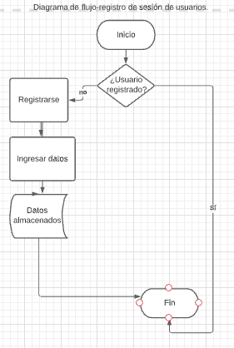

## **Diagrama de flujo (Inicio de sesión de usuarios).**

## **3.3 Diagrama de flujo (menú y usuarios).**

## **3.4 Diagrama de flujo (Realizar registro de clientes).**

## **3.5 Diagrama de fujo (Consulta de clientes).**

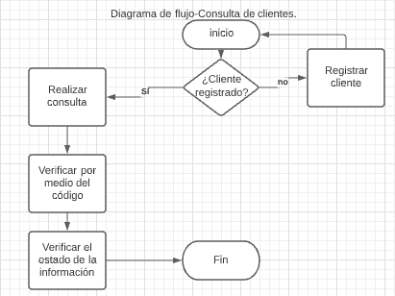

# **Entradas y salidas esperadas.**

**Entradas esperadas:**

* Número de Dui.
* Nombre.

**Salidas esperadas:**

* **“El Cliente ha sido registrado exitosamente”.**
* **Código de gimnasio al registrarse.**

# **Explicación de cada tipo de usuario que puede ejecutar cada procedimiento.**

**Usuario/Administrador:**

* Tiene los permisos necesarios para recorrer el sistema completo.
* El administrador tiene permisos para modificar los datos del cliente si es necesario y con el consentimiento del cliente.
* El administrador puede eliminar uno o varios clientes.
* El administrador puede buscar los clientes por medio de consultas.
* El administrador puede registrar clientes

**Usuario/Usuario:**

* El usuario secundario no cuenta con los permisos necesarios para realizar ciertas funciones en el sistema.
* El usuario secundario no puede eliminar clientes.
* El usuario secundario no puede modificar los datos de un cliente.
* El usuario secundario puede registrar clientes.
* El usuario secundario puede consultar clientes en la base de datos.

# **Diagramas de caso de uso.**

## **6.1 Diagrama de caso de uso de procedimiento de inicio del sistema.**

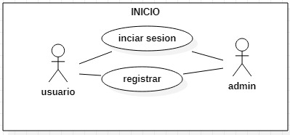

## **6.2 Diagrama de caso de uso de procedimiento de registro de usuarios.**

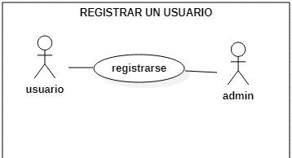

## **6.3 Diagrama de caso de uso de procedimiento de inicio de sesión del sistema.**

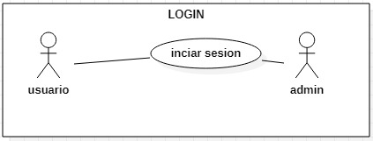

## **6.4 Diagrama de caso de uso de procedimiento de ingreso al menú.**

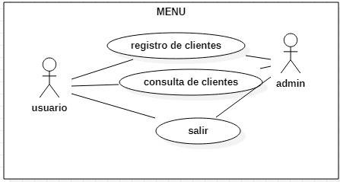

## **6.5 Diagrama de caso de uso de procedimiento de Privilegios de los usuarios.**

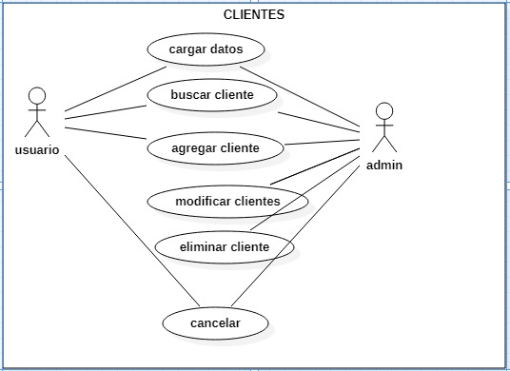

## **6.6 Diagrama de caso de uso de procedimiento de registro de clientes.**

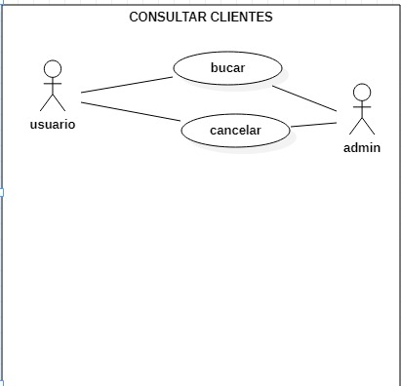

# **Habilidades mínimas requeridas para los usuarios.**

|  |  |  |  |  |
| --- | --- | --- | --- | --- |
| **Rol** | **Nivel educacional** | **Experiencia** | **Experiencia técnica** | **Habilidades mínimas** |
| Administrador | Bachillerato | Tiene ciertos conocimientos con software | No tienen experiencia técnica. | Saber leer y escribir. |
| Usuario 1 | Bachillerato | Tiene ciertos conocimientos con software | No tienen experiencia técnica. | Saber leer y escribir. |